**TIL BARN**

**På kurset kan du lære å:**

* bli mer trygg i situasjoner hvor du er mer redd en du trenger å være
* tenke på måter som gjør deg mer selvsikker, trygg og glad

**Kurset foregår:**

* på skolen
* for det meste i skoletiden
* én gang per uke, i fem uker
* i gruppe med 3 – 8 barn
* foresatte og lærer er med i én av timene

Kontakt helsesykepleier for spørsmål om kursdeltakelse!



**BÆRUMBARN TØR**

**Et kurstilbud for barn på 5.– 7. trinn som strever med engstelse**



Påmelding innen:

Kontaktperson:

tlf:

Mestringskurset gjennomføres av skolehelsetjenesten i samarbeid med skolen. Faglig prosjektleder er PhD og psykologspesialist Solfrid Raknes, og prosjektet er en fortsettelse av et prosjekt finansiert av Helsedirektoratet 2018-2019. Kurset bygges på Psykologisk førstehjelp, et produkt som utgis på Gyldendal Akademisk.

**Mestringskurs for barn**

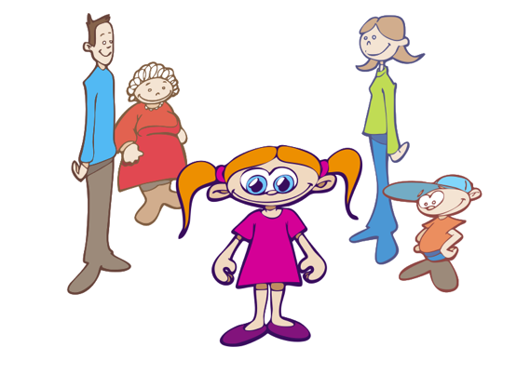

Kurset passer for barn som strever med hverdagsutfordringer som det å rekke opp hånden i timen, holde presentasjoner, ha prøver, overnatte borte, ofte har mange bekymringer og eller har engstelse for noe spesifikt som gjør hverdagene vanskelig.

I forkant av kursdeltakelse vil barna få en individuell samtale med helsesykepleier. I samtalen blir enkle kartleggingsskjema utfylt som støtte til vurdering om kurset et godt tilbud for barnet nå. For at kurslederne (helsesykepleier og miljølærer) skal få veiledning på å holde kurset, video-filmes timene. Filmmateriell slettes etter veiledning, deltakelse på kurset forutsetter samtykke til at kurset blir filmet.





Våren 2019 ble kurset gjennomført av 60 barn og evaluert av barna, foresatte og lærere. I rapport til Helsedirektoratet heter det: *Programmet synes å gi fin nedgang i generelle psykiske helsevansker og engstelse!*

**Tilbakemeldinger fra foreldre, barn og lærere om kurset**

* Jeg likte kurset kjempegodt! (kursdeltaker, barn)
* *Flott tilbud! Datteren min har generelt blitt tryggere på ting og begynt å reflektere over ting samt sette ord på hva hun føler (forelder)*
* *Timene har hatt overraskende stor effekt på vår sønn. Han skjønte poenget med grønne og røde tanker, og han tok sjansen på å prøve ut situasjoner han ellers har unngått. Plutselig er han mindre opptatt av å få ting til perfekt, men er stolt over at han tør å prøve på vanskelige ting! (forelder)*
* *Merker at kurset har vært bra for denne eleven, hun har virkelig jobbet med oppgavene (lærer)*